Cât de departe poti să sari?

Gravitația

timp
65 minute.

Rezultatele învățate
Să:
- știi ce e gravitația
- descoperi că o săritură mică pe Pământ, e o săritură mult mai mare pe Lună
- descoperi că o săritură mică pe Pământ, e o săritură mult mai mică pe Soare
- știi că diferite corpuri cerești au diferite niveluri de gravitație
• știi că cu cât de puternică e gravitația unui corp ceresc, cu atât de mică va fi săritura lui

materialele folosite
- creioane de colorat
- o frânghie lungă
- o bandă de măsurare de cel putin 3 metri lungime
- covorașe de gimnastică

Pregătire
Parte din această lecție ar trebui sa aibă loc în sala de gimnastică. (Copilul o să facă săritura lungă.) Asigurați-vă că sala este disponibilă.
Pentru activitatea Sărind pe Lună și Soare o să ai nevoie de două frânghii lungi. Pentru activitatea Cât de departe poți să sari? o să ai nevoie de banda de măsurare și de covorașele de gimnastică.

Căderea merelor 15 min.
Spune următoarea poveste.

Este o zi de vară minunată când Isaac se trezește. El este în vacanță. Isaac nu și-a făcut niciun plan pentru ziua de azi. În primul rând își mănâncă micul dejun, apoi hotărăște să meargă la o plimbare cu bicicleta. El pedalează prin păduri și câmpii. După o vreme el vine într-un parc. Picioarele lui sunt obosite de atâta pedalat așadar el se oprește să se odihnească sub un bătrân măr. Isaac lenevește în iarbă bucurându-se de un pui de somn când dintr-o data un măr cade din pom și îl lovește pe acesta în cap! El se trezește și începe să se întrebe de ce mărul a căzut jos. De ce un măr nu cade în sus?

Întreabă copiii de ce cred ei că un măr nu cade în sus.
Explică că acest lucru este din cauza gravitației. Forța gravitației trage oameni, animale și obiecte spre Pământ. Încurajează copiii să simtă asta pe propria lor piele sărind în aer. După ce sar în sus întotdeauna o să aterizeze înapoi pe sol. După aceasta uitați-vă împreună la islustrația de la Exercițiul 1 pe fișa de lucru.
Încurajează copiii să încercuiască activitățile care au legătură cu gravitația. Discută raspunsurile lor.

Copiii investighează cât de departe ar putea ei să sară pe corpurile cerești care au o gravitație diferită.

Sărind pe Lună și Soare 10 min.
Du copiii la sala de gimnastică. Aliniază-I unul lângă celălalt de-a lungul peretelui sălii. Întinde o frânghie pe sol la un metru distanță de locul în care stau copiii. Încurajează-I să sara peste frânghie. Acum ei au sărit un metru.
Întreabă-i dacă a fost o săritură dificilă. Explică-le că dacă ar fi folosit aceeași cantitate de energie să sară pe Lună, ar fi sărit mult mai departe. Cere-le copiilor să se întoarcă la pozițiile lor la perete. Acum întinde frânghia pe sol la șase metri distanță de locul de unde stau aceștia. Pot să sară ei peste frânghie acum? Nu o pot face aici pe Pământ, dar pe Lună ar fi putut. Dacă ar fi vrut să facă aceeași săritură pe Soare, ar fi putut să sară doar 3 centimetri.

Diferențe în gravitație 10 min.
Așează-te intr-un cerc cu copiii. Discuta Exercitiul 1. Copiii au făcut o săritură lungă de un metru pe Pământ. Dacă ar fi trebuit să folosească aceeași energie să sară pe Lună, ar fi sărit șase metri. Dacă ar fi trebuit să folosească aceeași energie să sară pe Soare,s-ar fi mișcat doar trei centimetri! Explică-le că gravitația pe Soare e atât de puternică încât le-ar fi dificil chiar să se desprindă de sol. Pe Soare forța invizibilă a gravitației te trage foarte puternic către centrul Soarelui. Gravitația Lunei te trage mai puțin decât cea de pe Pământ. Astronauții care au aterizat pe Lună au descoperit acest lucru. Cu fiecare pas pe care îl făceau erau lansați în aer ca și cum ar fi fost pe trambulină. Explică-le copiilor că nu ar putea chiar să meargă pe Soare deoarece e de departe mult prea cald.

Bine de știut.

Puterea gravitației unui corp ceresc este determinată de masa, nu de mărimea acestuia. De exemplu, Saturn este mult mai mare decât Neptun, dar gravitația lui Neptun e mult mai puternică decât a lui Saturn.

Cât de departe poți să sari? 10 min.
Nu doar Soarele și Luna au o gravitație diferită față de Pământ. Celălalte planete de asemenea au o gravitație diferită.
Pozitionează covorașele de gimnastică astfel încât copiii să poată sări în condiții de siguranță. Încurajează copiii să sară cât de departe pot ei. Măsoară distanța săriturii acestora. Invită fiecare copil să facă trei sărituri. Copiii pot folosi rezultatul celei mai bune sărituri pentru Exercițiul 2 de pe foaia de lucru. Rotunjește distanța săriturii lor cu următorul metru întreg și notează.

Intoarce-te în clasă. Cere copiilor să compare distanța sărită de ei pe Pământ cu distanța pe care ar fi parcurs-o pe alte planete dacă ar fi făcut aceeasi săritură. Copiii completează Exercițiul 2 pe foaia de lucru. Citește exercițiul cu copiii înainte ca aceștia să înceapă și discută răspunsurile când aceștia au terminat.

Bine de știut

Gravitația diferită a diverselor planete înseamnă că pe celălalte planete, aceeași cantitate de energie nu o să-ți permită să sari o distanță diferită. În orice caz, un metru pe Pământ este aceeși lungime ca un metru pe o altă planetă.

Influența gravitației 10 min.
Copiii au colorat rulete pentru Exercițiul 2. Încheie lecția completând Exercițiul 3. Discută de ce copiii nu ar putea să sară atât de departe pe Jupiter, Saturn, Uranus și Soare. Aceasta se datorează faptului că forța gravitației pe aceste planete și pe Soare este mult mai puternică.

Cât de departe poți să sari?
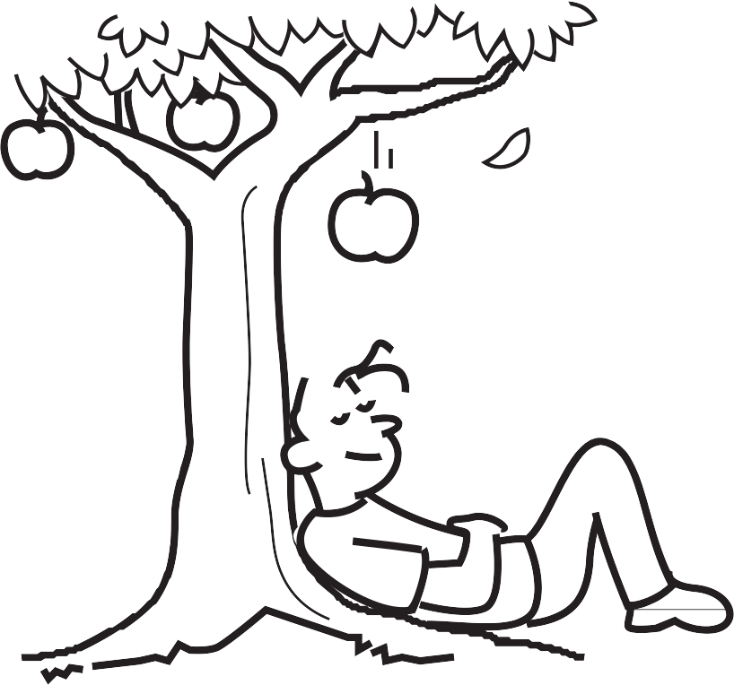
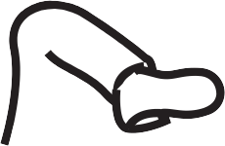

Fișa de lucru

Căderea merelor

a Încercuiește activitățile care au legătură cu gravitația.

- Cât de departe poți să sari?

Ai făcut tot ce ai putut să sari cât de departe posibil. Cât de departe ai fi sărit pe celălalte planete? Uită-te atent la partea dreaptă a benzii de măsurare pe pagina următoare. Trage o linie la distanța sărită de tine.
Pe partea stângă a benzii de măsurare poți găsi distanța pe care ai fi sărit-o pe cealaltă planetă. Marchează-ți distanța sărită cu o ruletă și o culoare .

Pagina 6 • Gravitația• Lecția 48
Uită-te atent la partea dreaptă a benzii de măsurare.

Trasează o linie în dreptul distanței sărite.

Pe partea stângă a benzii de măsurare poti găsi distanța pe care ai fi sărit-o pe cealaltă planetă.

Marchează-ți distanța sărită cu o ruletă și o culoare.

Pământ
Pământ
Pământ
Pământ
Pământ
Pământ
Pământ
Pământ
Soare
Lună
Neptun
Marte
Mercur
Pământ

- Influența gravitației

Acum ai colorat toate benzile de măsurare. Ce observi? Poți să sari aceeași distanță pe toate planetele?

  - Încercuiește planetele cerestre unde poți sări mai departe decât poți

sări pe Pământ.

Mercur / Venus / Marte / Jupiter / Saturn / Uranus / Neptun / Luna / Soare

b Încercuiește planetele cerestre unde nu poți sări atât de departe ca pe

Pământ.

Mercur / Venus / Marte / Jupiter / Saturn / Uranus / Neptun / Luna/ Soare

d Gravitația pe Jupiter, Saturn, Uranus, Neptun și Soare este mai puternică decât gravitația pe Pământ. Încercuiește răspunsul corect.

Pe aceste corpuri cerestre pot să sar

mai departe / nu atât de departe ca pe Pământ

Gravitația acestor corpuri cerestre este

mai puternică / mai slabă decât pe Pământ

Cu cât este mai puternică gravitația, cu atât

mai departe / mai puțin departe poți să sari.

Pagina 7 • Gravitația • Lecția 48

ELENA GHIMIȘ

